Enunciado de las Leyes

Ley de los nodos o ley de corrientes de Kirchhoff
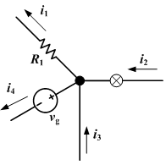

1a. Ley de circuito de Kirchhoff
(KCL - Kirchhoff's Current Law - en sus siglas en inglés o LCK, ley de corriente de Kirchhoff, en español)
En todo nodo, donde la densidad de la carga no varíe en un instante de tiempo, la suma de corrientes entrantes es igual a la suma de corrientes salientes.
La suma de todas las intensidades que entran y salen por un Nodo (empalme) es igual a 0 (cero)
Un enunciado alternativo es:
En todo nodo la suma algebraica de corrientes debe ser 0 (cero).
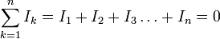.

Ley de las "mallas" o ley de tensiones de Kirchhoff
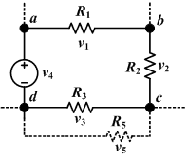

2a. Ley de circuito de Kirchhoff
(KVL - Kirchhoff's Voltage Law - en sus siglas en inglés. LVK - Ley de voltaje de Kirchhoff en español.)
En toda malla la suma de todas las caídas de tensión es igual a la suma de todas las subidas de tensión.
Un enunciado alternativo es:
En toda malla la suma algebraica de las diferencias de potencial eléctrico debe ser 0 (cero).
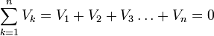
Ver videos en : http://www.youtube.com/watch?v=nRxBVXfoiVE
http://www.youtube.com/watch?v=W3nK1Pf_Bh0&NR=1
http://www.youtube.com/watch?v=ttwP8Wz0OwE&feature=related

Ley de Joule
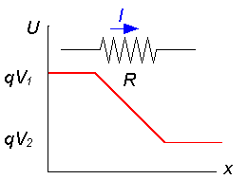
Las cargas eléctricas que atraviesan una resistencia entran con una energía qV₁ mayor que con la que salen qV₂. La diferencia de energía es:
ΔU = q ΔV = q (V₂ - V₁) = q I R
la rapidez con la que las cargas pierden la energía es la potencia disipada en la resistencia:
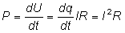
este resultado se conoce como Ley de Joule y expresa la pérdida de energía que las cargas experimentan en las colisiones atómicas que se producen en la resistencia. La energía se disipa en forma de calor (efecto Joule).

Ejemplo de cálculo
Determinar el valor de la resistencia eléctrica que debe tener un calentador eléctrico que, conectado a un enchufe de 220 V, es capaz de elevar la temperatura de un litro de agua de 15 °C a 80 °C en cinco minutos, se debe considerar que para elevar la temperatura del agua en 1 °C se necesitan 4,2 J por cada gramo. La energía calorífica necesaria para elevar la temperatura del agua de 15 °C a 80 °C será:
Q = 1000 g · (80 °C - 15 °C) · 4,2 J/g °C = 273 000 J
Un litro de agua corresponde a un kilogramo y 4,2 representa el calor en joules por gramo y grado Celsius (calor específico). Dado que se dispone del valor de la tensión, pero no de la intensidad, será necesario transformar la ley de Joule de modo que en la fórmula correspondiente aparezca aquélla y no ésta. Recurriendo a la ley de Ohm (V = i.R) se tiene:
Q = (V/R)²·R·t = V ²·t/R
Despejando R y sustituyendo los valores conocidos resulta:
R = V ²·t/Q = (220 V)²·300 s/273000 J = 53,2 Ω
Por lo tanto, el valor de la resistencia eléctrica debe ser 53,2 Ω para que el calentador eléctrico conectado a un enchufe de 220 V, sea capaz de elevar la temperatura de un litro de agua de 15 °C a 80 °C en cinco minutos.

Aplicaciones
En este efecto se basa el funcionamiento de diferentes electrodomésticos como los hornos, las tostadoras y las calefacciones eléctricas, y algunos aparatos empleados industrialmente como soldadoras, etc., en los que el efecto útil buscado es, precisamente, el calor que desprende el conductor por el paso de la corriente.
Sin embargo, en la mayoría de las aplicaciones es un efecto indeseado y la razón por la que los aparatos eléctricos y electrónicos necesitan un ventilador que disminuya el calor generado y evite el calentamiento excesivo de los diferentes dispositivos como podían ser los circuitos integrados. o mismamente las bombillas incandescentes que producen más energía calorífica que lumínica.
Ver video en : http://www.youtube.com/watch?v=aYNjnSx9NUY

